ESCUELA NORMAL DE EDUCACION PREESCOLAR

Licenciatura en Educación Preescolar

Ciclo 2018-2019

Evidencia I

Tutoría grupal

Yixie Karelia Laguna Montañez

Larissa Elizabeth Dávila Patlán

#4

2º A

Saltillo, Coahuila a 8 de octubre del 2018

## **Collage**

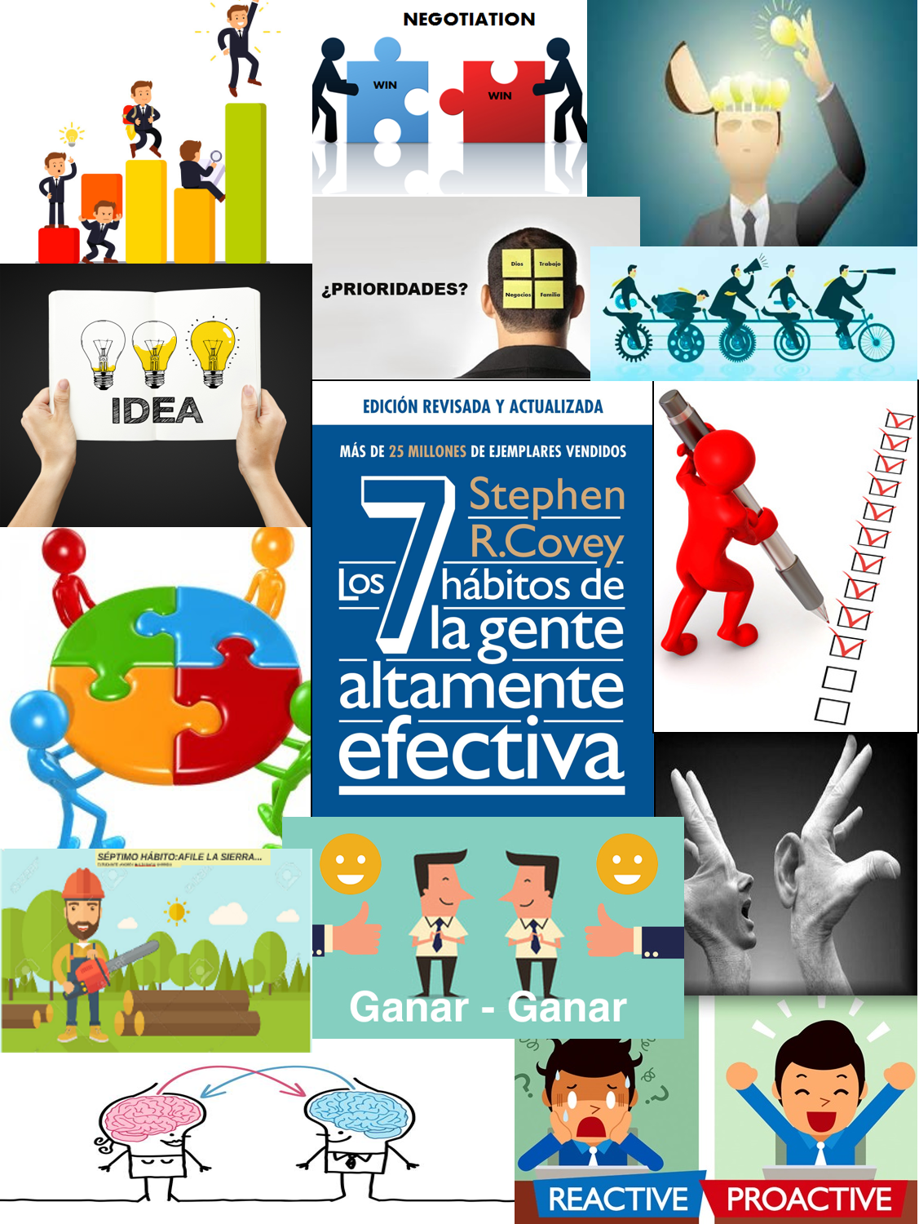

## **Introducción**

Para esta evidencia de unidad de la materia de tutoría grupal se nos pide hacer un ensayo con nuestra autobiografía vinculando el libro “los 7 hábitos de la gente altamente efectiva” poniéndonos a pensar en cómo es que nosotros aplicamos estos 7 hábitos y como nos ayudan a ser mejores personas y cómo podemos lograr todo lo que nos propongamos.

Los hábitos son los siguientes:

* Ser proactivo
* Comenzar con un fin en mente
* Poner primero lo primero
* Pensar en ganar-ganar
* Buscar entender primero y ser entendido después
* Sinergizar
* Afilar la sierra

De acuerdo a estos hábitos debemos ver si a lo largo del periodo que llevamos en la Escuela Normal de Educación Preescolar hemos logrado aplicar todos o al menos la mayoría de ellos.

Índice

**Collage** 2

**Introducción** 3

**Autobiografía y los 7 hábitos de las gentes altamente efectivas** 5

**Impacto del trabajo en mis acciones futuras y personales** 8

**Conclusiones** 9

## **Autobiografía y los 7 hábitos de las gentes altamente efectivas**

Mi nombre es Larissa Elizabeth Dávila Patlán, nací el 22 de agosto de 1999 en Monclova, Coahuila. Viví con mis papás en Monclova 18 años de mi vida hasta que ingrese a la Escuela Normal de Educación Preescolar en el mes de agosto del año 2017, me toco en el grupo de 1º A, en donde conocí a personas maravillosas, de las cuales he aprendido muchas cosas. Las clases que se impartieron en ese semestre me ayudaron a darme cuenta de que esta carrera es lo que quiero para mi futuro, el ser una buena educadora y ayudar a los niños a adquirir los conocimientos que necesitan. Para poder lograr esto es necesario guiarnos con el libro de los 7 habitos de la gente altamente efectiva, en este libro nos dice que nuestros habitos son factores poderosos en nuestra vida, de ellos depende si nosotros somos personas exitosas o no.

Los 7 hábitos de la gente altamente efectiva son los siguientes:

1. **El hábito de la proactividad** nos da la libertad para poder escoger nuestra respuesta a los estímulos del medioambiente. Nos faculta para responder de acuerdo con nuestros principios y valores. En esencia, es lo que nos hace humanos y nos permite afirmar que somos los arquitectos de nuestro propio destino.

Para mi este hábito lo logre al darme cuenta de que esta carrera era lo que quería para mi futuro, pienso que descubrí que esto era lo que quería ya que mi mamá es maestra de nivel primaria y me llevaba con ella en ciertas ocasiones, cuando le toco dar clases a 2do año yo tendría unos 16 años y me gustó mucho el trato que le daban los niños a ella, el como la recibían en las mañanas y el afecto que le mostraban, me di cuenta de que me gustaría que me recibieran así y fue como lo decidí. Siempre me ha gustado mucho ayudarle a los demás cuando no entienden algo y esa es otra de las razones.

2. **Comenzar con un fin en mente** hace posible que nuestra vida tenga razón de ser, pues la creación de una visión de lo que queremos lograr permite que nuestras acciones estén dirigidas a lo que verdaderamente es significativo en nuestras vidas.

Mi visión de mi misma en unos 10 años tal vez, es abriendo un jardín de niños particular en Monclova. Desde antes de empezar a tomar las clases había tenido esta idea y ese sería mi proyecto de vida.

3. **Poner primero lo primero** nos permite liberarnos de la tiranía de lo urgente para dedicar tiempo a las actividades que en verdad dan sentido a nuestras vidas. Es la disciplina de llevar a cabo lo importante, lo cual nos permite convertir en realidad la visión que forjamos en el hábito 2.

Este hábito es uno de los que apenas estoy poniendo en práctica, puesto que aún estoy diferenciando lo que es más importante de lo que no, lo que es primordial para poder lograr todo eso que veo a futuro.

4. **Pensar en Ganar-Ganar** nos permite desarrollar una mentalidad de abundancia material y espiritual, pues nos cuestiona la premisa de que la vida es un “juego de suma cero” donde para que yo gane alguien tiene que perder.

Este hábito nos habla de ver la vida como algo cooperativo no como una competencia, siento que entre todo el grupo lo estamos poniendo en práctica, ya que entre todas nos apoyamos en las clases y si alguna no entiende algo, otra le explica. En lo personal siento que es uno de los que más tengo desarrollados, puesto que me gusta apoyar a las otras personas, no me gusta sentir que tengo una ventaja sobre los demás y no aportar nada para estar en un mismo nivel.

5. **Buscar entender primero y ser entendido después** es la esencia del respeto a los demás. La necesidad que tenemos de ser entendidos es uno de los sentimientos más intensos de todos los seres humanos. Este hábito es la clave de las relaciones humanas efectivas y posibilita llegar a acuerdos de tipo Ganar-Ganar.

Referente a este hábito, entiendo a los demás, sin embargo, no me entiendo yo misma, logro ponerme en el lugar de los demás y dar algún consejo, pero no puedo poner mi vida en orden.

6. **Sinergizar** es el resultado de cultivar la habilidad y la actitud de valorar la diversidad. La síntesis de ideas divergentes produce ideas mejores y superiores a las ideas individuales. El logro del trabajo en equipo y la innovación son el resultado de este hábito.

7. **Afilar la sierra** es usar la capacidad que tenemos para renovarnos física, mental y espiritualmente. Es lo que nos permite establecer un equilibrio entre todas las dimensiones de nuestro ser, a fin de ser efectivos en los diferentes papeles (roles) que desempeñamos en nuestras vidas.

Hablando de este hábito la verdad es que me falta mucho para poder lograrlo, ya que siento que no cuento con una estabilidad mental por el momento, todo me afecta demasiado, aunque no deje que se me note. Debo trabajar en este aspecto para poder mejorar y lograr todo lo que me proponga.

## **Impacto del trabajo en mis acciones futuras y personales**

De acuerdo a las experiencias que he tenido en estos semestres de clases creo que puedo lograr ser una buena educadora y poniendo en práctica todos los hábitos mencionados anteriormente ser una mejor persona.

## **Conclusiones**

Con esta evidencia pude darme cuenta que tengo puntos muy fuertes de acuerdo al libro “Los 7 hábitos de la gente altamente efectiva”. Con este trabajo me doy cuenta de que solo yo puedo cambiar todos los aspectos negativos que hay en mí y para desarrollar este cambio debo perfeccionar estos hábitos y poner en práctica los que no manejo hasta el momento. Hay ciertas cosas que aún no logro, pero puedo mejorarlas con el tiempo.